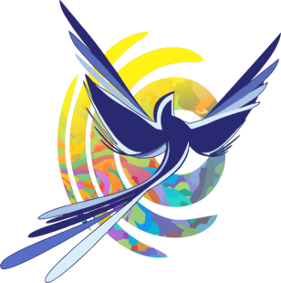 | муниципальное бюджетное учреждение  дополнительного образования  «Центр внешкольной работы «Крылатый»  городского округа Самара
443092, г. Самара,  ул. Физкультурная, 118 |  | e-mail: do_cvrkrilatiy@samara.edu.ru
тел. (846) 992-50-06; факс (846)992-50-10

Пресс-релиз
Городской конкурс театров детской и молодежной моды
«Самарский стиль - 2023»

Приглашаем к участию в городском конкурсе театров детской и молодежной моды «Самарский стиль - 2023».
Организатор: МБУ ДО «ЦВР «Крылатый» г.о. Самара.
Участие в конкурсе способствует творческому самовыражению личности участников, содействует развитию у детей и молодежи общей культуры, поддерживает стремление юных модельеров к мастерству исполнения своих работ и применению оригинальных технологий.
Сроки проведения Конкурса: с 20 по 15.02.2023г.
Участники турнира
К участию в Конкурсе коллективы детских и молодежных театров моды.
Место проведения Конкурса:
МБУ ДО «ЦВР «Крылатый»» г.о. Самара, ул. Физкультурная, 118
Сбор заявок: Участники Конкурса направляют ссылку на работу посредством заполнения электронной формы заявки
Блок № 1:
https://docs.google.com/forms/d/e/1FAIpQLSf09f4P1jmKaJwW4fBVs2Gs7FZs5RYNMgEwkW-of-30D9rUWw/viewform?usp=sf_link
Блок № 2:
https://docs.google.com/forms/d/e/1FAIpQLSezyap7Oa27Uv-7fatp1GBmu4AWZyVkUE5dlfKjdvVz-Ch_Hg/viewform?usp=sf_link
до 11.02.2023г.
Подведение итогов:
Подведение итогов Конкурса проводится в соответствии с разработанными критериями.
Победители городского этапа награждаются дипломами Департамента образования Администрации городского округа за I, II, III место, по каждой номинации и в конкурсе стилистов.
Самая лучшая коллекция конкурса «Самарский стиль» и лучший образ конкурса «Модный образ» награждаются дипломами ГРАН-ПРИ.
Жюри имеет право не присуждать призовые места в номинациях, если таковые не будут выявлены.
Ответственные:
Ответственными за организационно-методическое сопровождение участников конкурса являются:
Элекина Олеся Вячеславовна, педагог дополнительного образования МБУ ДО «ЦВР «Крылатый» г.о. Самара, т. 8927-731-04-12;
Обрезкова Елена Владимировна, педагог-организатор, МБУ ДО “ЦВР “Крылатый”, krilatiy.konkurs@mail.ru;

Даньшова Ольга Александровна, заместитель руководителя МБУ ДО “ЦВР “Крылатый», т. 992-50-07

